Тема проекта «Зима спортивная »
Автор проекта Новокрещенова В. А. воспитатель подготовительной группы
Вид проекта: информационно-практико-ориентированный
Участники проекта: воспитатель, дети, родители.
Тип проекта: краткосрочный-1 месяц февраль

Актуальность : Состояние здоровья во многом определяет развитие личности ребенка, успешность его социализации, формирование полноценного физического и психологического статуса на всех последующих этапах развития. Поэтому задачи сохранения и укрепления здоровья детей самые актуальные, а физкультурное оздоровительное направление - приоритетное в дошкольном образовании.
Вся работа по компенсации физиологической незрелости, восстановлению полноценного физиологического развития ребенка должна ложиться на плечи родителей. В законе РФ «Об образовании» сказано, что родители являются первыми педагогами для ребенка. А значит, несут полную ответственность за его здоровье и развитие.
Отсюда вытекает важная проблема по привлечению родителей к совместной с детьми физкультурно - оздоровительной деятельности.

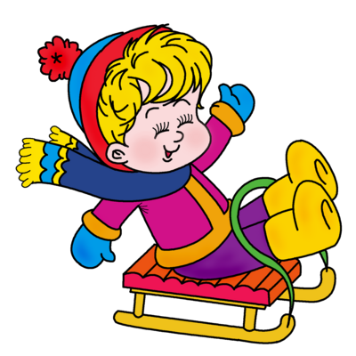
Проблема:
недостаточная осведомленность родителей о важности физического воспитания. Негативная статистика по образу жизни в семье (снижение физической активности, несбалансированное питание, несоблюдение режима дня). Сохранение и укрепление здоровья подрастающего поколения превращается сейчас в первоочередную социальную проблему.
Мы, взрослые, хотим, чтобы наши дети хорошо учились, становились сильнее, входили в будущую жизнь не только знающими людьми, но и людьми здоровыми.
Проблемы детского здоровья нуждаются в новых подходах, партнерских отношений работников ДОУ и родителей. Ведь здоровье – это бесценный дар.
Цель проекта:
формирование у детей представлений о том, что здоровье – главная ценность человеческой жизни, формирование у дошкольников основ здорового образа жизни .Укрепить здоровье детей посредством игр и упражнений, эстафет с использованием санок, лыж. Формировать представление о том что закаливание и спорт делают человека сильным, здоровым и бодрым. Создать у детей радостное, бодрое настроение

Задачи проекта:

расширить и закрепить знания детей о спорте, его видах, о здоровом образе жизни, расширить представления о том, что полезно и вредно для здоровья , расширить знания об отдыхе и спорте , воспитать любовь к физкультуре и спорту у детей, внушить необходимость занятий спортом для дальнейшей жизни, воспитать созидательное отношение к своему здоровью - создавать условия, способствующие сохранению и укреплению здоровья дошкольников; повышать интерес родителей, путем привлечения к участию в оздоровительных мероприятиях вместе с детьми, обеспечение единства воспитательных, развивающих и обучающих целей и задач семьи и детского сада.

Задачи: 1. Обучающие:
знакомить детей с зимними видами спорта;
обучать детей ходьбе на лыжах, катанию на санках, элементам спортивной игры в хоккей.
2. Развивающие:
развивать у детей творческое воображение в процессе продуктивной деятельности, память, внимание, мышление;
способствовать развитию у детей пространственной ориентировки, быстроты, силы, ловкости.
3. Оздоровительные:
формировать у детей двигательные умения и навыки, способствующие укреплению здоровья, повышению сопротивляемости организма к неблагоприятным факторам внутренней и внешней среды; совершенствовать двигательную активность в зимних спортивных играх; развивать физические качества: силу, быстроту, выносливость; способствовать эмоциональному развитию посредством игровой деятельности, укреплять здоровье детей, .
посредством зимних развлечений, забав, игр приобщить детей и родителей к здоровому образу жизни.
4. Воспитывающие:
воспитывать у детей интерес к зимним видам спорта забавам, развлечениям и играм;
воспитывать у детей самостоятельность, организованность, инициативность в действиях при проведении мероприятий;
воспитывать у детей умения взаимодействовать друг с другом.
Воспитывать интерес к зимним играм,
знакомить с русскими зимними забавами, развивать эмоционально положительное отношение к зимним забавам
пропагандировать здоровый образ жизни среди воспитанников,
- развивать логическое мышление, внимание, память, воображение,
стимулировать развитие фантазии, воображения и художественного творчества,
совершенствовать двигательную активность в зимних спортивных играх; развивать физические качества: силу, быстроту, выносливость; способствовать эмоциональному развитию посредством игровой деятельности, укреплять здоровье детей, .
развивать у детей умение работать и играть в коллективе,
совершенствовать навыки связной речи,
- развивать общую и мелкую моторику;
Ожидаемый результат:
- повышение интереса детей к физическим упражнениям и спорту;
- повышение интереса родителей к здоровому образу жизни;
- создание единого образовательного пространства на основе доверительных отношений сотрудников ДОУ с родителями;
- Снижение заболеваемости воспитанников.

Ожидаемые результаты станут реальностью, если все участники проекта будут одинаково относиться к проблеме «человек – образ жизни – образование - здоровье».
Когда в данной группе произойдет осознание важности собственных усилий для сохранения здоровья, продвижение в этом направлении можно будет признать успешным.

Модель трех вопросов.
Что мы знаем?
Названия видов спорта.
Что нужно делать, чтобы быть здоровым..
Умеем играть в подвижные игры (
Умеем кататься на коньках, лыжах, санках
Что хотим узнать?
Зачем человек занимается спортом
Что такое олимпиада?
Узнать больше о зимних видах спорта
Как стать спортсменом?

Что сделать, чтобы узнать?
Спросить у воспитателя
Узнать у родителей.
(Прочитать в книге.
Понаблюдать за спортсменами

Этапы реализации проекта
I этап

Подготовительный
До начала реализации проекта были проведены следующие мероприятия:
поисковая работа по набору иллюстраций о спорте;
подбор художественной литературы;
поиск загадок о спорте;
беседы с детьми о спорте;
подготовка презентации, конспектов НОД;
подготовка наглядного материала;
подбор игр;
подборка мультфильмов;
подборка музыки о спорте.
IIэтап Основной
Организация деятельности детей в рамках проекта.
НАПРАВЛЕНИЕ РАЗВИТИЯ | Тема
Познавательное  Развитие  Социально-коммуникативное развитие  Речевое развитие | НОД «Зимние виды спорта»  «Один день из жизни нашей группы»-комплекс спортивных мероприятий  Викторина «Что мы знаем о спорте?»  сюжетно-ролевая игра « Магазин спортивных товаров» дидактические игры «Узнай вид спорта», пазлы «Составь спортивную картинку»  Экскурсия на каток .  1.Составление рассказов о видах спорта;  2.Рассказывание по картине «Зимние забавы»  3.Беседа «Спорт – это здоровье».  Беседа «Как стать спортсменом»  Беседа «Безопасный спорт»  4.Составление загадок о спорте.  5.Обогащение словаря спортивными терминами. Занятие  5 .Рассматривание картинок и фотографий с изображением разных видов спорта и оформление их в альбом.  6.. Чтение Н. Носова «На горке»  Чтение произведения В. Голявкина «Про Вовкину тренировку»;  Е. Ильин «Олимпиец».
Физическое развитие  Физическое развитие | 1Упражнения и забавы с санками» Успей первым» « Гонки санок», «Быстрые упряжки», «Хоровод с санками»  2Упражнения и игры с лыжами «Подними предмет» «Догонялки», «Встречная эстафета»  3Забавные упражнения «Скок-поскок» , «Попляши и покружись, самым ловким окажись», «Перетяжки».  Упражнения на лыжах.  Упражнения и игры с клюшкой.  4Проведение развлечения  «ЗИМА-СПОРТИВНАЯ ПОРА»  5Проведение дыхательной гимнастики, самомассажа  6Проведение гимнастики после сна.  7Проведение подвижных игр на прогулке  8Проведение утренней гимнастики.  9День спорта в нашей группе  10 Зимние эстафеты
.Художественное творчество | 1рисование «Мой любимый вид спорта», 2аппликация «Трус не играет в хоккей»»,  3 лепка «Зимние забавы».
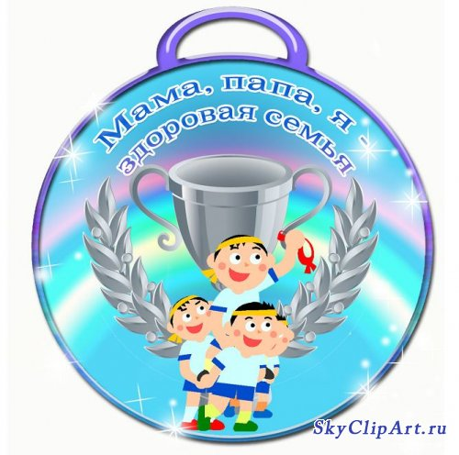  Мир музыки | 1.Прослушивание и разучивание песен на спортивную тематику: «Спортивная семья», «Трус не играет в хоккей», «Старт даёт Москва» и т.д.
Работа с родителями
Беседы, консультации, | Газета для родителей «Зимушка спортивная»  Консультации для родителей: «Как выбрать вид спорта?», «Как провести зимнюю прогулку!»  « «Физическое развитие ребенка: с чего начать?», «Здоровый образ жизни в семье», «Совместные занятия спортом детей и родителей»,  Создание папки-передвижки «Учите детей кататься на лыжах»  «Как научить ребёнка кататься на коньках»  «Делимся опытом воспитания в семье»-представление опыта родителей по воспитанию в семье здорового образа жизни через спорт.
Практические задания | 1.Систематизация стихов и загадок о спорте (в форме альбома);  2. Фоторепортажи «Семейные спортивные традиции»;  ;  4. Совместное творчество с детьми «Любимый вид спорта».  5. Участие в спортивном развлечении «Зима-спортивная пора»

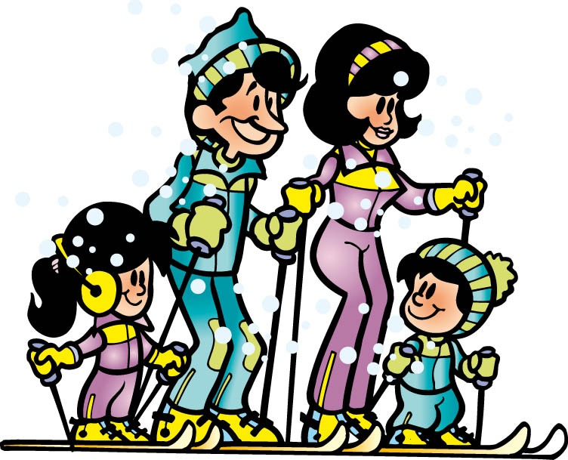

III Этап Заключительный
Продукты проекта
Создание фотовыставки «Мы со спортом подружились»»
Спортивное мероприятие «Зима-спортивная пора»»».
Создание альбома «Спорт- забава, спорт-здоровье, спорт-игра. Физкульт-ура!»
Картотека загадок, пословиц и поговорок о спорте и здоровом образе жизни;
Оформлен опыт родителей по воспитанию интереса к спорте в семье.

Вывод:
Вследствие реализации проекта у дошкольников выработалась устойчивая мотивация к систематическим занятиям физической культурой и спортом. Они ориентированы на здоровый образ жизни, имеют прочные знания о средствах укрепления здоровья, о потребностях и возможностях организма. Участие родителей в совместной деятельности наполнило ее новым содержанием, позволило использовать личный пример взрослых в физическом воспитании дошкольников, изучить положительный опыт семейного воспитания и пропагандировать его среди других родителей. благополучие ребенка. Повысилась активная родительская позиция в потребности дошкольников в движении на свежем воздухе, обеспечивающей здоровую жизнедеятельность ребенка
Методическое обеспечение
Литература:
- С.О. Филиппова «Спутник руководителя физического воспитания дошкольного учреждения» «Детство-Пресс» 2005 г.
- Киселева Л.С., Данилина Т.А., Лагода Т.С., Зуйкова М.Б. Проектный метод в деятельности дошкольного учреждения: Пособие для руководителей и практических работников ДОУ – М.: АРКТИ, 2005;
- Т.Е. Харченко «Физкультурные праздники и развлечения» Детство-Пресс, 2009 г
- Тихомирова Л.Ф. Уроки здоровья для детей 5 – 8 лет, Ярославль,2003.
- Картушина М.Ю. Быть здоровыми хотим: оздоровительные и
познавательные занятия для детей подготовительной группы – М.,2004.
- Сигимова М.Н. Формирование представлений о себе у старших
дошкольников. Волгоград. 2009.

Ресурсное обеспечение:
1.Диск «Большая олимпийская энциклопедия» ID COMPANY, 2008 г. Литературное агентство «Научная книга» 2008 г.
2. ПК.
3. Видеофильмы, мульфильмы.
4. Фотоматериалы.
5. Музыкальный центр.
6. Аудиозаписи.
7. Художественная литература.
8. страницы интернета

Муниципальное бюджетное дошкольное образовательное учреждение
-детский сад №12 «Рябинка»

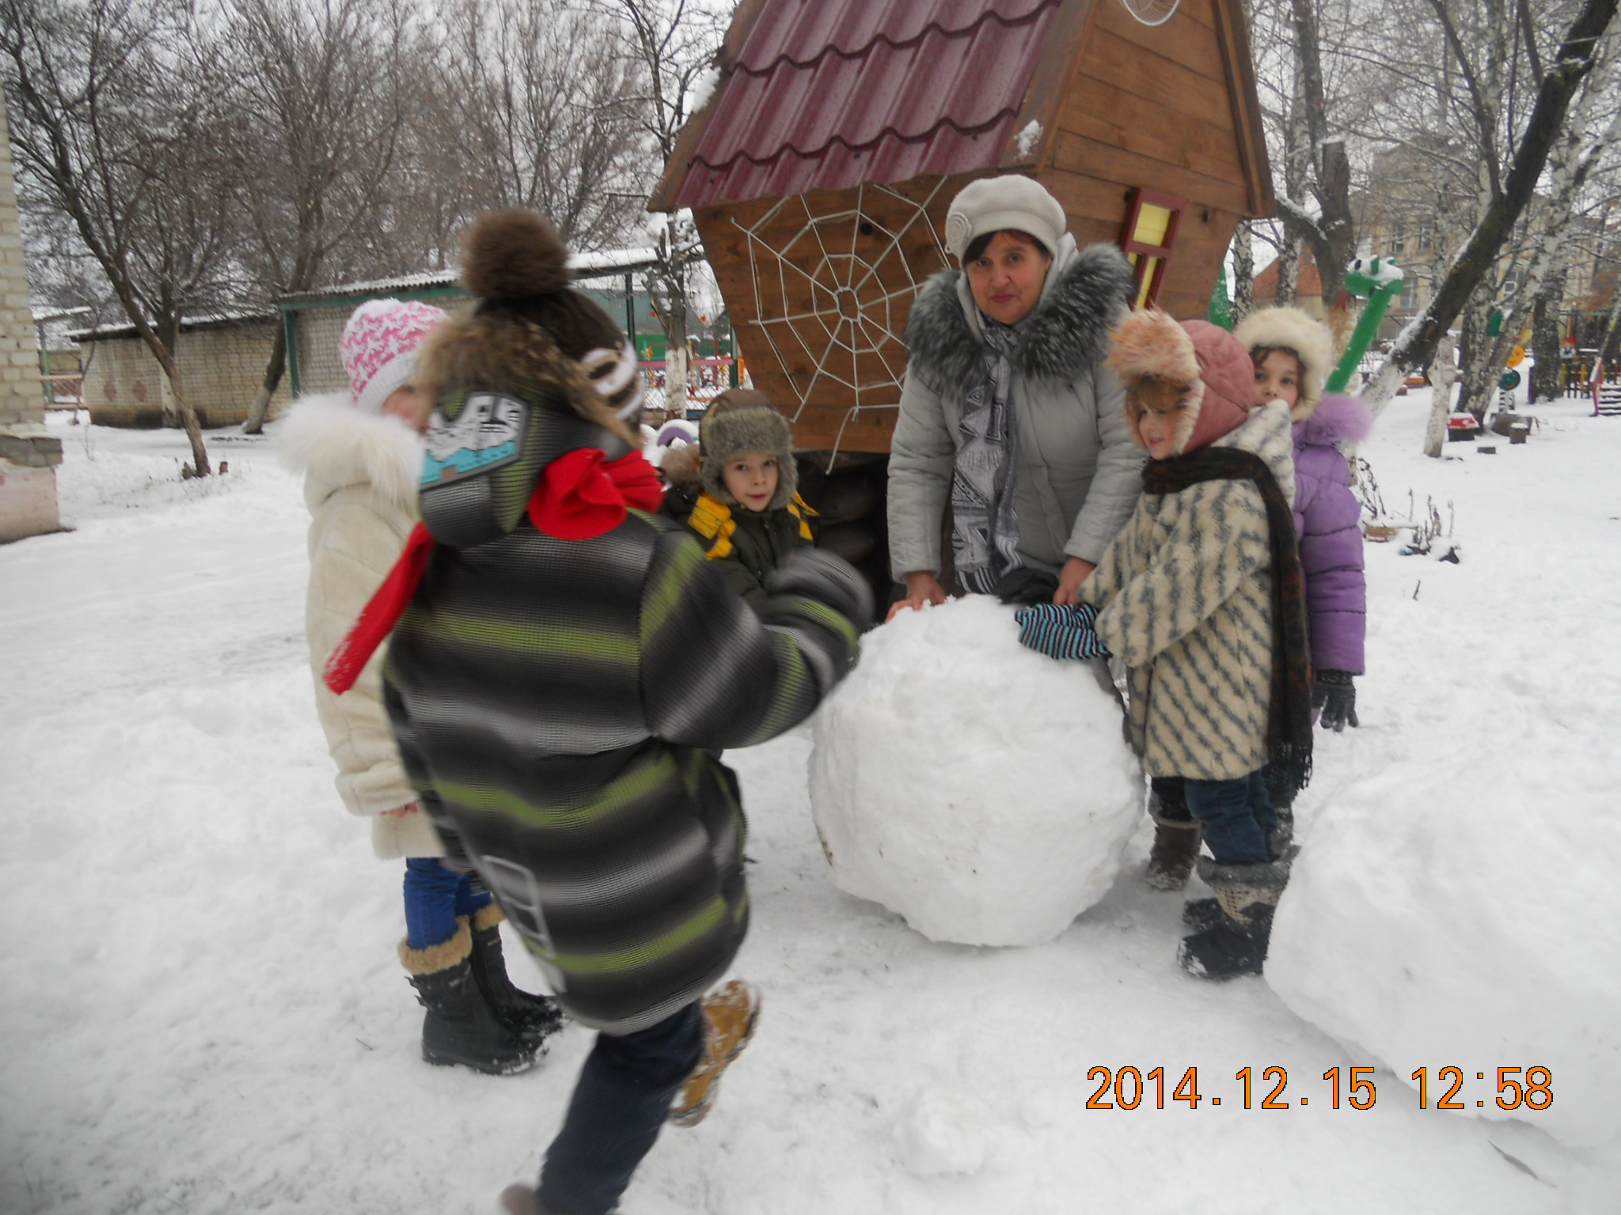
подготовительной группе «Буратино»
Автор: воспитатель Новокрещенова В. А.

Г. Петровск
2015 год

